软件说明书
潍柴 APS 智能排产数字孪生系统
项目 | 说明
文档版本 | 初版，用于效果预览和后续修改
适用对象 | 演示人员、实施人员、技术支持人员和甲方业务试用人员
系统定位 | 订单分拣智能调度与数字孪生仿真原型系统
主要技术 | FastAPI、MySQL、Vue 3、Vite、Three.js、SimPy、强化学习调度模型
访问入口 | 后端接口：http://127.0.0.1:8088/docs；前端页面：http://127.0.0.1:5173

目录
1. 系统概述 3
2. 目录与配置 4
2.1 项目目录 4
2.2 关键配置 5
3. 环境准备 6
3.1 Python 环境 6
3.2 前端依赖 7
3.3 数据库初始化 7
4. 数据准备 10
4.1 重建 SKU 平均处理时间 10
4.2 生成库存快照 10
4.3 导入订单 11
5. 启动系统 16
5.1 启动后端 16
5.2 启动前端 17
6. 前端仿真操作 17
6.1 选择批次和库存快照 17
6.2 启动仿真 19
6.3 查看 3D 数字孪生 20
6.4 查看算法对比 21
7. 接口说明 22
8. 结果文件 23
9. 强化学习训练与模型维护 24
9.1 PowerShell 写法 24
9.2 CMD 写法 24
10. 常见问题 25
版本说明 26

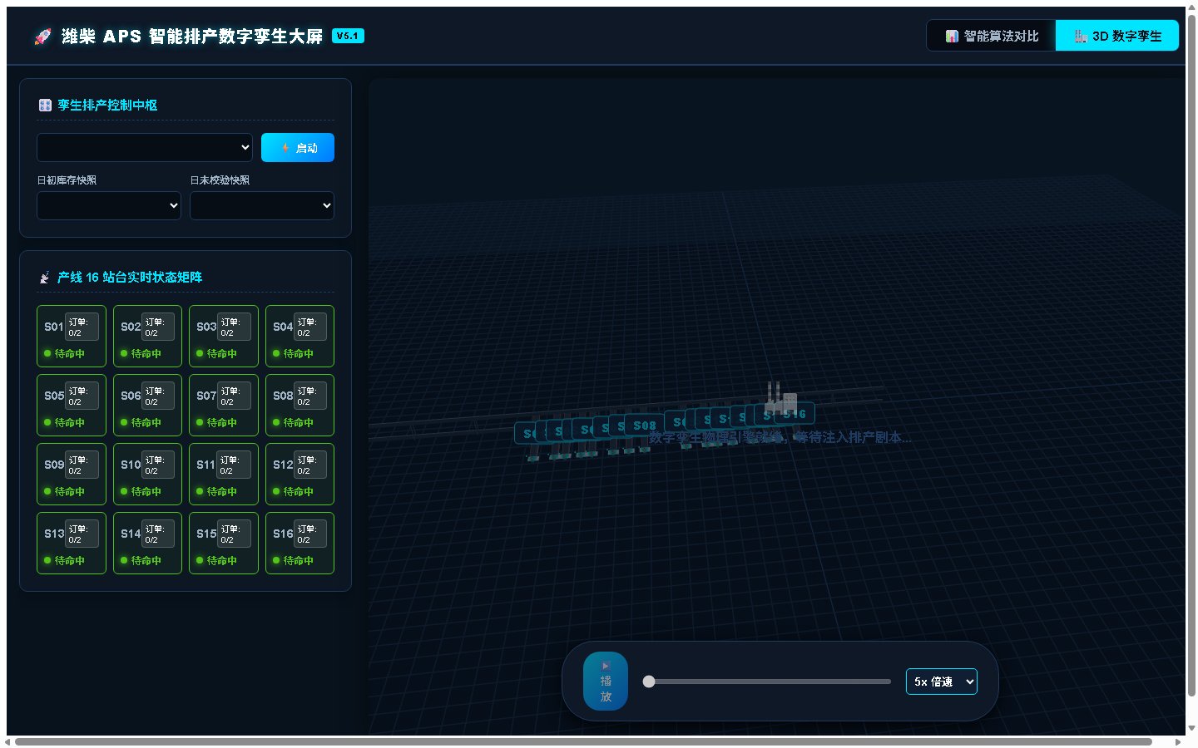
图 1 前端 3D 数字孪生主界面与仿真控制区

1. 系统概述
本系统用于对订单分拣任务进行数据准备、库存预处理、智能调度、离散事件仿真和可视化展示。系统先从订单与库存数据中筛选可执行订单，再使用 AI 或规则策略完成订单到站台的分配，最后通过前端 3D 场景展示站台状态、订单进度和执行结果。
模块 | 作用
后端服务 | 提供订单上传、批次查询、库存快照查询、SKU 工时重建、仿真启动、任务状态查询和 playbook 获取接口。
前端大屏 | 提供批次选择、库存快照选择、仿真启动、进度展示、16 站台状态矩阵、3D 数字孪生和算法对比页面。
数据处理 | 从拣选 Excel 重建 SKU 平均处理时间，从库存 Excel 生成库存快照，并在仿真前识别缺料订单。
调度与仿真 | 使用强化学习模型或规则策略进行站台分配，再由 SimPy 执行离散事件仿真。
结果输出 | 输出调度结果、仿真报告、3D 播放脚本、模型文件和策略对比数据。

2. 目录与配置

2.1 项目目录
目录或文件 | 说明
backend/ | FastAPI 服务、数据库初始化、订单导入、SKU 工时计算和接口实现。
weichai-aps-frontend/ | Vue 3 + Vite 前端项目，包含 3D 数字孪生组件与算法对比组件。
scenarios/order_picking/ | 订单分拣场景、强化学习环境、训练脚本、库存预处理和模型筛选脚本。
core_engine/ | 仿真引擎、资源模型和调度规则。
raw_data/ | 历史拣选、每日拣选、库存等原始 Excel 数据。
data/inventory/ | 预处理后的库存快照 JSON。
output/ | 模型、playbook、调度结果、仿真报告和对比图表。

2.2 关键配置
主要配置文件为 config/app_config.toml。切换日期、批次、库存快照或模型时，优先修改该文件。
[datasets]
active_date = "2025-07-01"

[simulation]
default_batch_no = "ORDER_WAVE_2025-07-01"
default_initial_snapshot_id = "2025-07-01-morning"
default_evening_snapshot_id = "2025-07-01-evening"
default_strategy = "ai"

[model]
active_model = "ppo_masking_model_v6.zip"
model_dir = "output/models"

配置段 | 配置项 | 含义 | 什么时候修改
datasets | active_date | 当前业务日期。程序会优先到 raw_data/daily/<日期>/ 下查找当天拣选和库存文件。 | 新增一天数据或切换演示日期时修改。
simulation | default_batch_no | 前端默认选中的订单波次号，通常与导入订单时使用的 batch_no 保持一致。 | 更换订单波次或重新导入订单后修改。
simulation | default_initial_snapshot_id | 默认日初库存快照 ID，一般对应 data/inventory/<日期>-morning.json。 | 更换日初库存快照时修改。
simulation | default_evening_snapshot_id | 默认日末校验库存快照 ID，一般对应 data/inventory/<日期>-evening.json。 | 更换日末校验库存快照时修改。
simulation | default_strategy | 默认调度策略。ai 表示使用强化学习/智能调度策略。 | 需要切换 AI、规则或其他策略时修改。
model | active_model | 当前后端加载的模型文件名。系统会在 model_dir 目录中查找该文件。 | 更换正式模型或模型版本时修改。
model | model_dir | 模型文件所在目录，当前为 output/models。 | 模型目录调整时修改，一般保持默认。

配置文件的作用
这些配置只负责告诉系统默认读哪一天、哪个批次、哪个库存快照和哪个模型；它们不会自动创建数据库、导入订单或生成库存快照。新增数据后，仍需要按后续章节执行对应的数据处理或导入操作。

3. 环境准备

3.1 Python 环境
首次运行后端、仿真和数据处理脚本前，需要创建并激活 Python 虚拟环境。
cd D:\weichai\weichai_model_rules_malfunction
python -m venv venv
.\venv\Scripts\activate
pip install -r requirements.txt

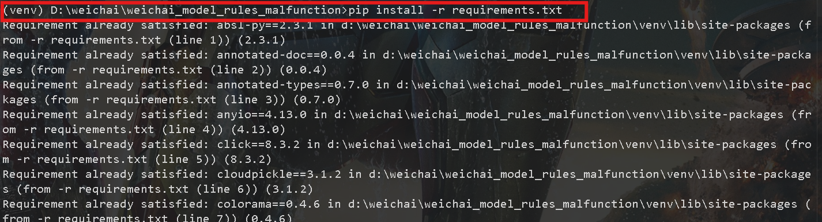
出现如下提示代表依赖安装完成：
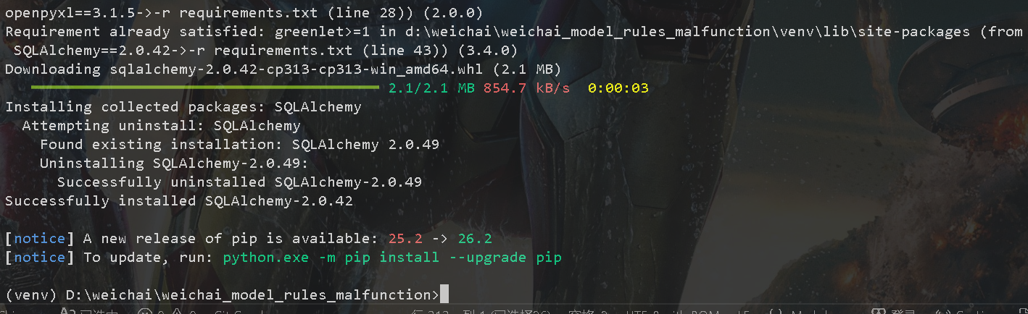

3.2 前端依赖
首次运行前端或 package.json 依赖发生变化后，需要在前端目录安装 Node 依赖。
cd D:\weichai\weichai_model_rules_malfunction\weichai-aps-frontend
npm install

3.3 数据库初始化
项目 README 中默认使用 MySQL 数据库 weichai_aps。先创建数据库，再运行初始化脚本创建基础表。
CREATE DATABASE 命令需要在 MySQL 客户端中运行，不是在 Python 终端中运行。常见运行位置包括 MySQL Command Line Client、MySQL Workbench 的 Query 标签页、Navicat/DBeaver 的 SQL 查询窗口，或 PowerShell 中登录 mysql 客户端后执行。
# 方式一：PowerShell 进入 MySQL 客户端
mysql -u root -p

# 登录成功后，在 mysql> 提示符后执行
CREATE DATABASE weichai_aps DEFAULT CHARACTER SET utf8mb4 COLLATE utf8mb4_unicode_ci;

# 然后回到项目终端，初始化表结构
cd D:\weichai\weichai_model_rules_malfunction\backend
..\venv\Scripts\activate
python database.py
下图是创建数据库的命令输入，错误原因是已创建weichai_aps，不影响操作说明。
创建数据库成功后，在DBeaver中可看到weichai_aps数据库：
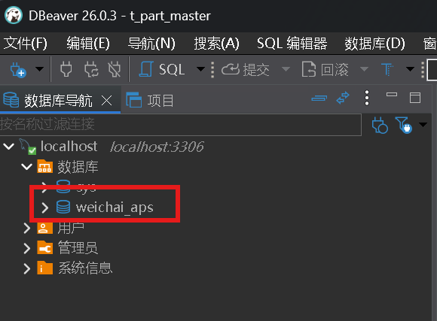
初始化数据库表结构后，可在weichai_aps找到如下表格：
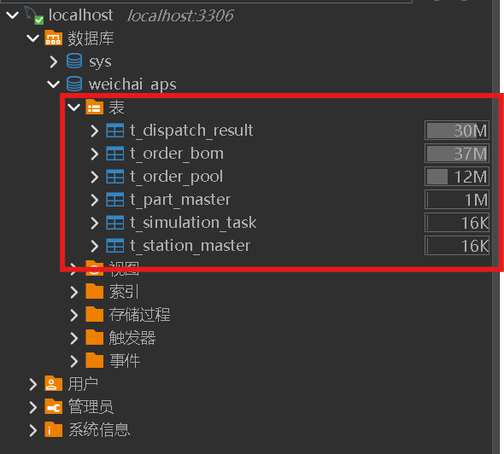
主要表 | 用途
t_part_master | SKU 标准处理时间。
t_station_master | 站台基础信息。
t_order_pool | 订单主表。
t_order_bom | 订单 SKU 明细。
t_simulation_task | 仿真任务记录。
t_dispatch_result | 调度结果记录。

4. 数据准备

4.1 重建 SKU 平均处理时间
SKU 平均处理时间由 backend/sku_avg_time.py 计算，结果写入 t_part_master。后端启动仿真时也可根据配置自动刷新。
cd D:\weichai\weichai_model_rules_malfunction\backend
..\venv\Scripts\activate
python sku_avg_time.py
执行命令后显示类似如下输出则更新成功：
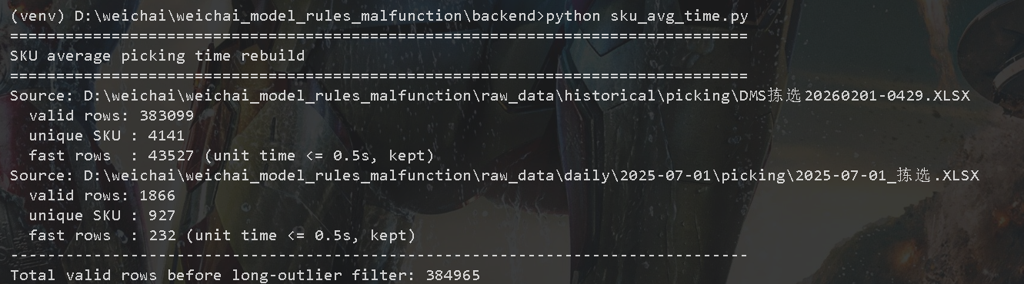
操作提示
如果脚本执行失败，优先查看终端最后几行报错，并核对虚拟环境、Excel 文件路径、数据库连接和后端服务状态。

4.2 生成库存快照
库存 Excel 会先预处理为轻量 JSON，前端下拉框读取的也是这些快照。
是否每次都要重新运行
新增某一天的库存 Excel 后，需要至少运行一次 inventory_preprocess.py，把 Excel 转成 data/inventory/ 下的 JSON 快照。如果不运行，也没有手动放入对应 JSON，前端库存下拉框通常就找不到这一天的日初/日末库存快照。已经生成过且 Excel 未变化时，不需要每次启动前端都重新运行。

cd D:\weichai\weichai_model_rules_malfunction
.\venv\Scripts\activate
python scenarios\order_picking\inventory_preprocess.py

生成结果示例：data/inventory/2025-07-01-morning.json、data/inventory/2025-07-01-evening.json。

4.3 导入订单
正式订单通过 POST /api/v1/orders/upload 导入。项目内置脚本可将 Excel 转为接口 JSON 后上传。
导入前需要确认后端已启动、MySQL 数据库已创建并初始化。POST 导入的本质是把订单批次 JSON 发送给后端接口，由后端写入 t_order_pool 和 t_order_bom 等订单表。
正式订单通过 POST /api/v1/orders/upload 导入。项目内置脚本可将 Excel 转为接口 JSON 后上传。
导入前需要确认后端已启动、MySQL 数据库已创建并初始化。POST 导入的本质是把订单批次 JSON 发送给后端接口，由后端写入 t_order_pool 和 t_order_bom 等订单表。

4.3.1 通过接口文档页面导入
- 启动后端：python server.py。
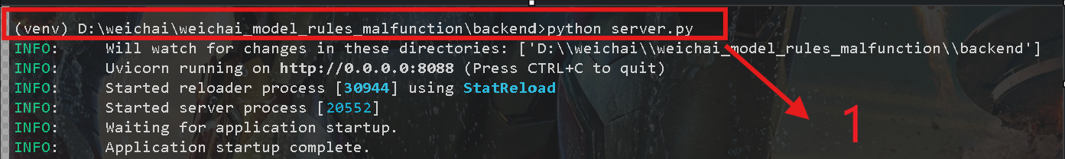
- 浏览器打开 http://127.0.0.1:8088/docs。
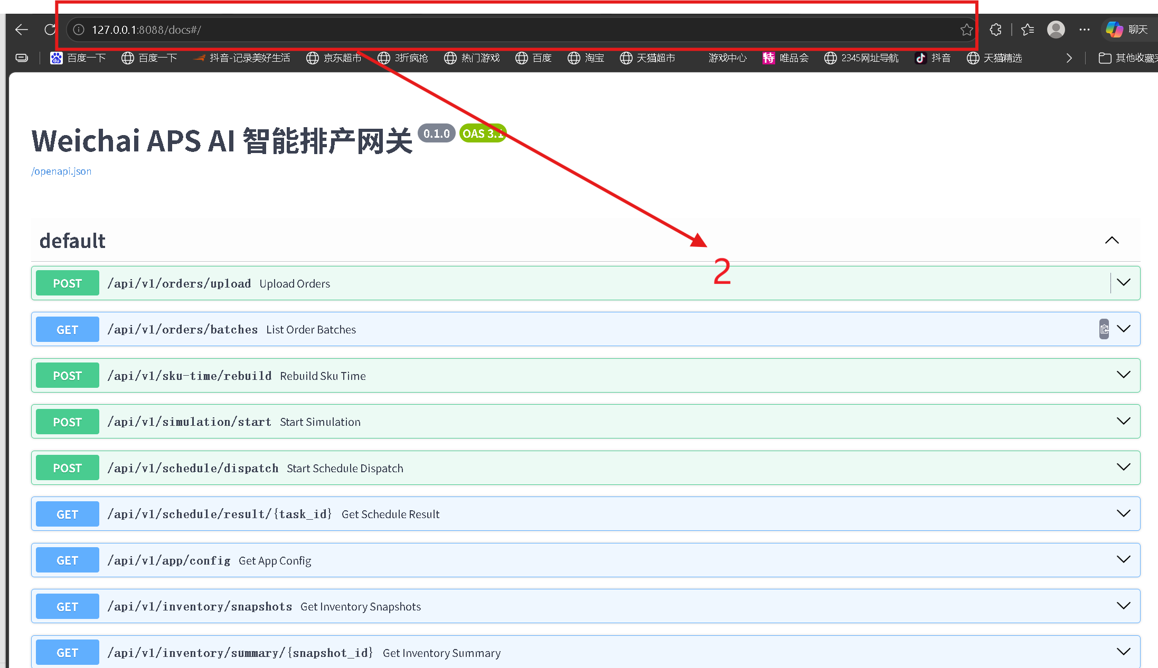
- 展开 POST /api/v1/orders/upload。
- 点击 Try it out，在 Request body 中粘贴订单 JSON。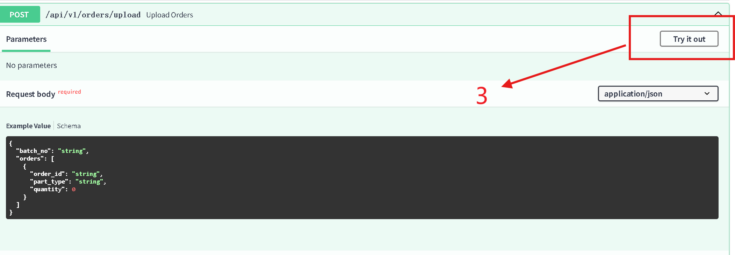
- 点击 Execute，返回成功后即可在前端订单波次下拉框中看到对应 batch_no。

4.3.2 通过 PowerShell 调用接口导入
如果甲方系统已经给出订单 JSON 文件，可以用 PowerShell 直接调用后端接口导入。下面按实际操作顺序说明。
操作前确认
先确认 MySQL 已启动、数据库表已经初始化、后端 server.py 正在运行，并且浏览器可以打开 http://127.0.0.1:8088/docs。否则 PowerShell 调接口会连接失败。

第一步：准备订单 JSON 文件
- 新建一个文件夹，例如 D:\weichai\customer_orders。
- 在该文件夹中新建 orders_2025_07_01.json。
- 用 VS Code、记事本或其他文本编辑器打开该文件。
- 把订单 JSON 内容粘贴进去，并保存为 UTF-8 编码。
订单 JSON 的结构如下。batch_no 是本次订单波次号，前端启动仿真时需要选择同一个波次。orders 数组中的每一行表示某个订单需要的一个 SKU 及数量。
{
"batch_no": "ORDER_WAVE_2025-07-01",
"orders": [
{"order_id": "PICK001", "part_type": "610800050009:D00", "quantity": 10},
{"order_id": "PICK001", "part_type": "610800050010:D00", "quantity": 2},
{"order_id": "PICK002", "part_type": "610800050011:D00", "quantity": 1}
]
}

字段 | 怎么填
batch_no | 订单波次号。建议按日期命名，例如 ORDER_WAVE_2025-07-01。前端后续也要选这个波次。
orders | 订单明细数组。一个订单包含多个 SKU 时，可以出现多行相同 order_id。
order_id | 订单号或拣选单号，例如 PICK001。
part_type | SKU 编码，要与库存和 SKU 工时数据中的编码保持一致。
quantity | 该订单需要的该 SKU 数量，只填数字，不加单位。

第二步：打开 PowerShell 并读取 JSON 文件
打开 PowerShell 后，先执行下面命令，把 JSON 文件内容读取到变量 $json 中。路径要改成自己实际保存的 JSON 文件路径。
$json = Get-Content "D:\weichai\customer_orders\orders_2025_07_01.json" -Raw -Encoding UTF8

如果想确认文件是否读到了，可以继续执行下面命令，PowerShell 会打印 JSON 文本。
$json

第三步：调用后端上传接口
确认 $json 有内容后，再执行上传命令。下面是多行写法，行尾的反引号 ` 表示命令下一行继续，复制时不要漏掉。
Invoke-RestMethod `
-Uri http://127.0.0.1:8088/api/v1/orders/upload `
-Method Post `
-ContentType "application/json; charset=utf-8" `
-Body $json

如果担心多行命令的反引号复制出错，也可以使用下面的一行写法，效果完全相同。
Invoke-RestMethod -Uri http://127.0.0.1:8088/api/v1/orders/upload -Method Post -ContentType "application/json; charset=utf-8" -Body $json

4.3.3 通过项目脚本模拟接口导入
import_july1_picking.py 用于读取每日拣选 Excel，将 Excel 中的订单行转换成接口需要的 JSON，并调用 /api/v1/orders/upload 上传。使用 --mode api 时，它不是绕过接口直接写前端，而是模拟甲方系统通过 HTTP 接口把订单导入后端，最终仍由后端写入数据库。使用 --mode db 时则是调试用的直连数据库写入方式，会绕过接口。
cd D:\weichai\weichai_model_rules_malfunction\backend
..\venv\Scripts\activate
python import_july1_picking.py --mode api --api-url http://127.0.0.1:8088/api/v1

参数 | 说明
--mode api | 按正式接口路径导入：Excel -> JSON -> POST /orders/upload -> 后端写数据库。推荐用于演示接口导入流程。
--mode db | 脚本直接连接数据库写入订单表。适合本地调试，不适合展示“甲方通过接口导入”。
--api-url | 后端 API 基础地址。默认本机为 http://127.0.0.1:8088/api/v1。
--date | 指定导入哪一天的 raw_data/daily/<date>/picking 数据。未指定时使用配置中的默认日期。
--batch-no | 手动指定订单波次号。不指定时通常生成 ORDER_WAVE_<date>。
--dry-run | 只解析并打印统计，不真正写数据库或调用接口。用于导入前检查。

字段 | 说明 | 示例
batch_no | 订单波次号，前端按该值启动仿真。 | ORDER_WAVE_2025-07-01
order_id | 订单号或拣选单号。 | PICK001
part_type | 完整 SKU 编码。 | 610800050009:D00
quantity | 该订单所需 SKU 数量。 | 10

5. 启动系统

5.1 启动后端
后端启动后默认监听 http://127.0.0.1:8088，接口文档访问 /docs。
cd D:\weichai\weichai_model_rules_malfunction\backend
..\venv\Scripts\activate
python server.py
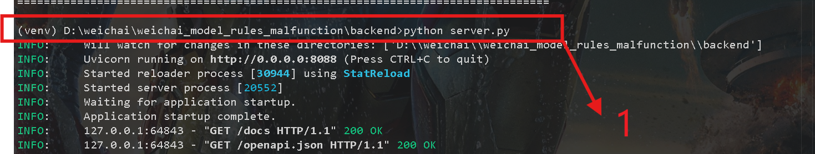
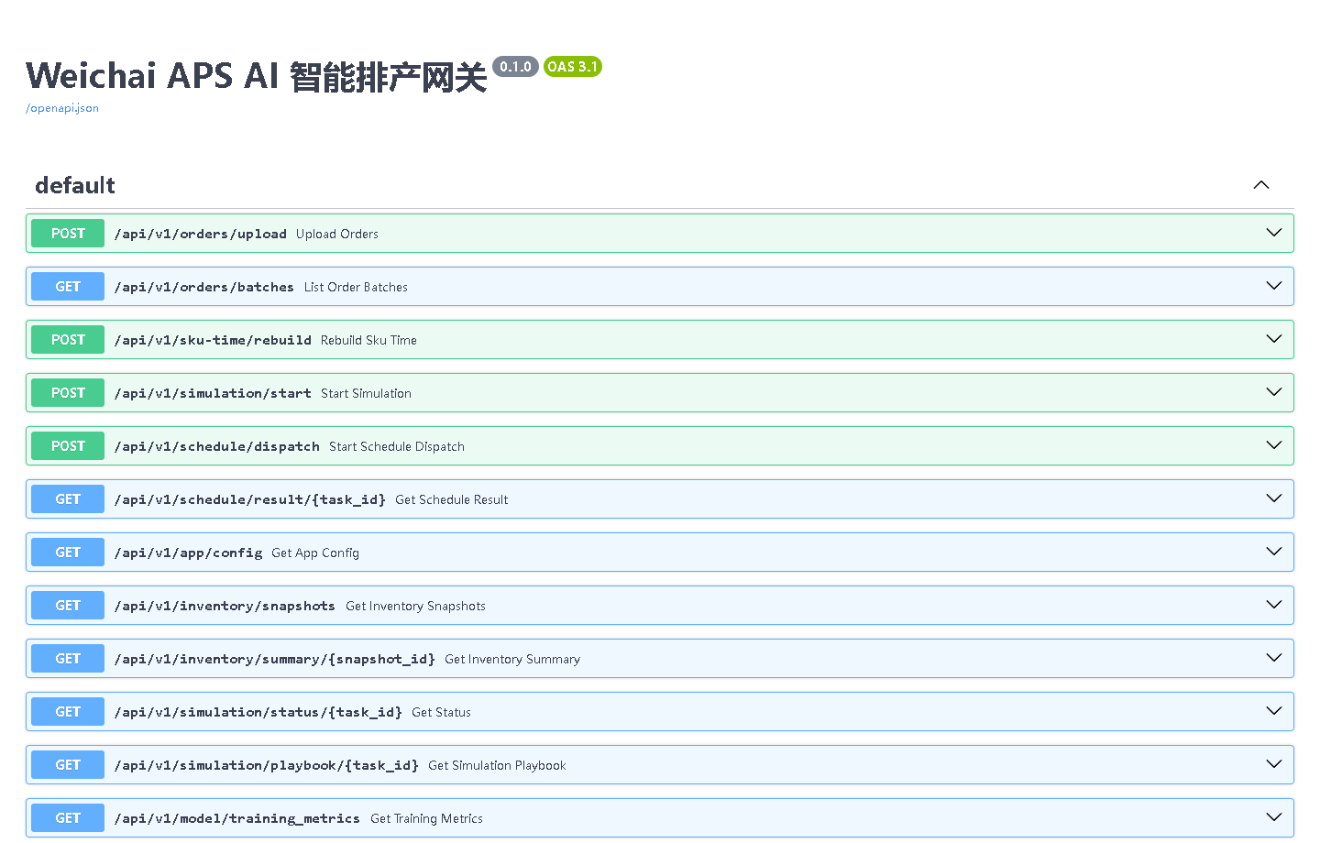
图 3 后端 FastAPI 接口文档页面

5.2 启动前端
前端默认由 Vite 启动，通常访问地址为 http://127.0.0.1:5173。
cd D:\weichai\weichai_model_rules_malfunction\weichai-aps-frontend
npm run dev
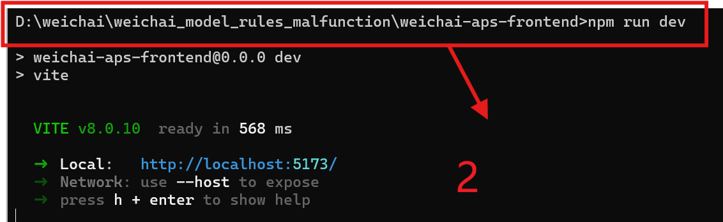
按住CTRL点击local中的地址：
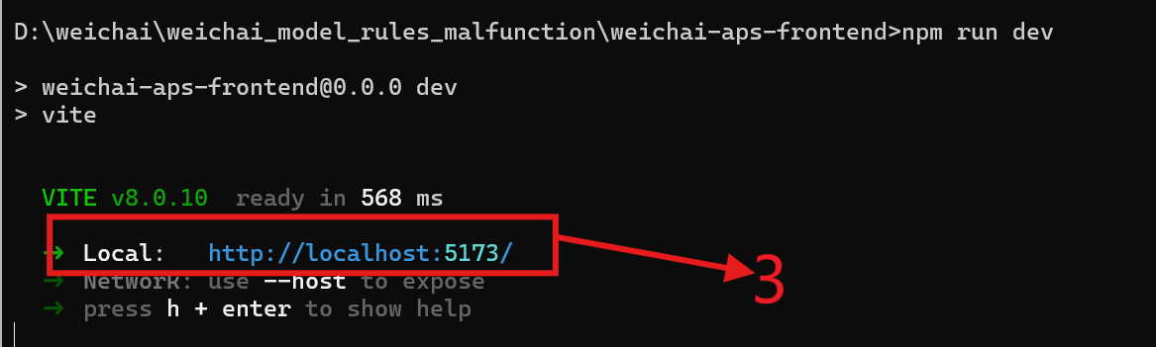

6. 前端仿真操作

6.1 选择批次和库存快照
- 确认后端 8088 和前端 5173 均已启动。
- 进入 3D 数字孪生页签。
- 如果有新SKU类型加入，为了保证仿真时间没有太多偏差建议执行刷新SKU工时。
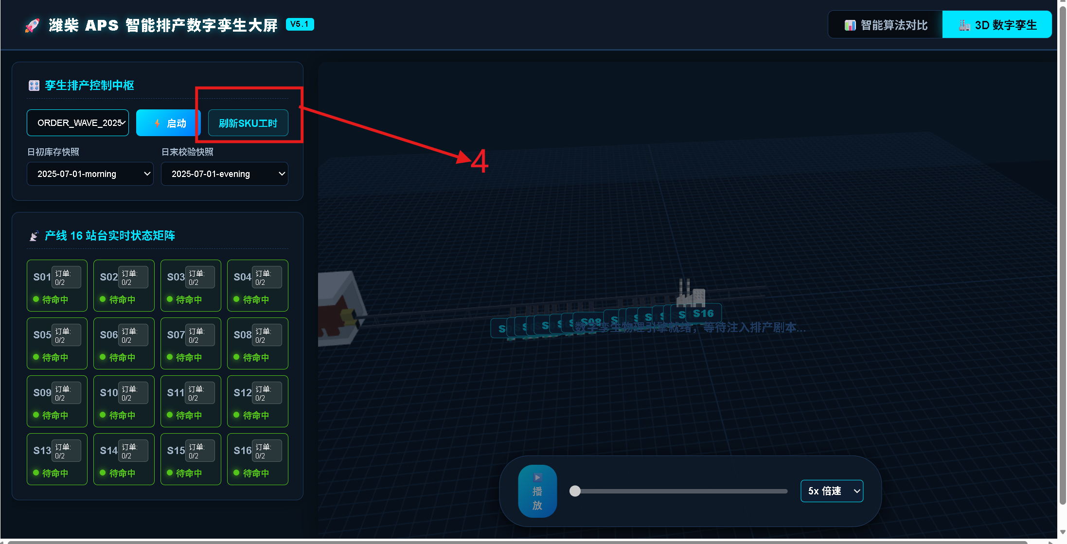
- 在订单波次下拉框中选择或确认 batch_no。
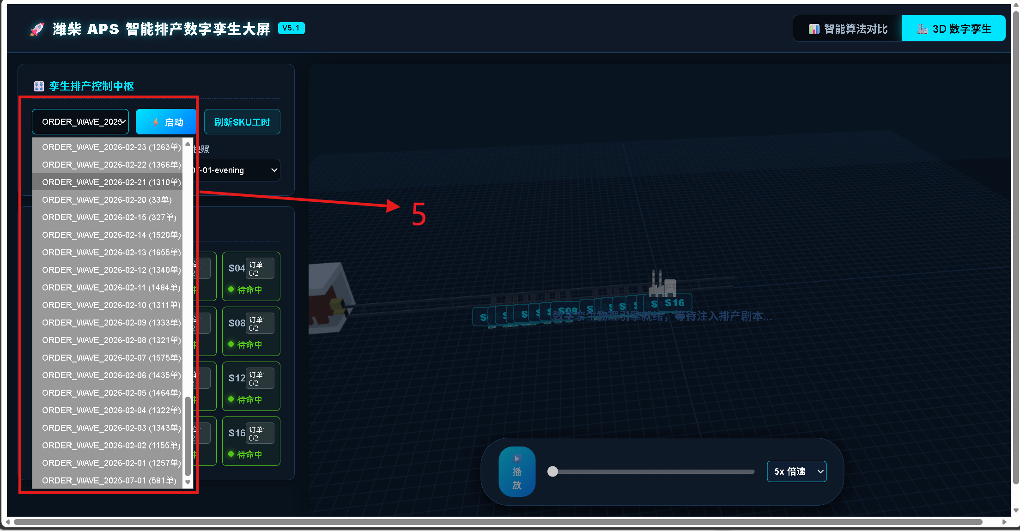
- 选择日初库存快照和日末校验快照。
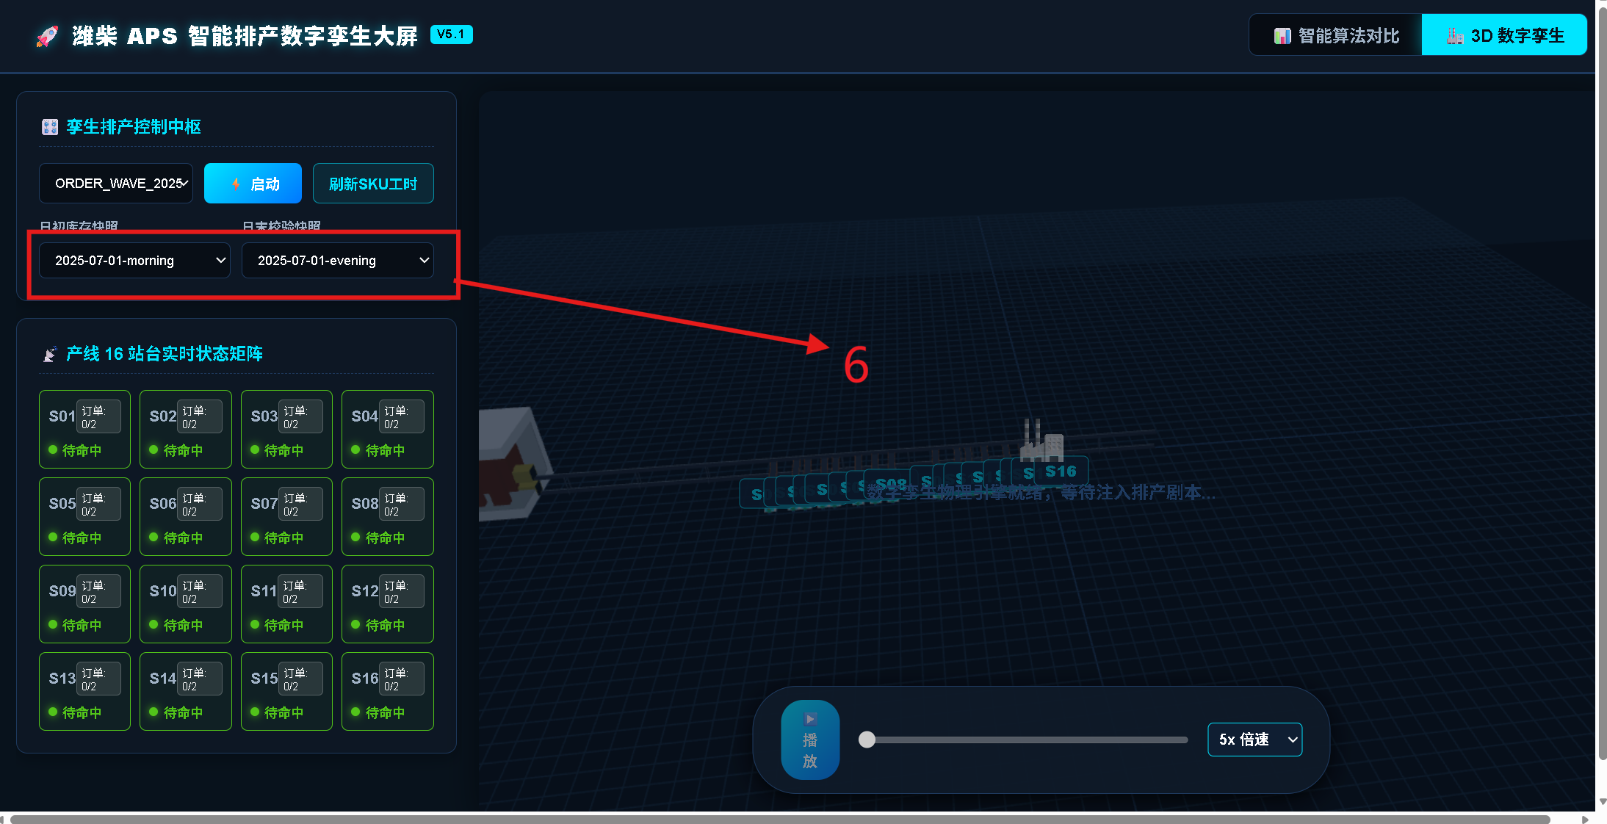
- 确认站台状态矩阵处于待命状态。
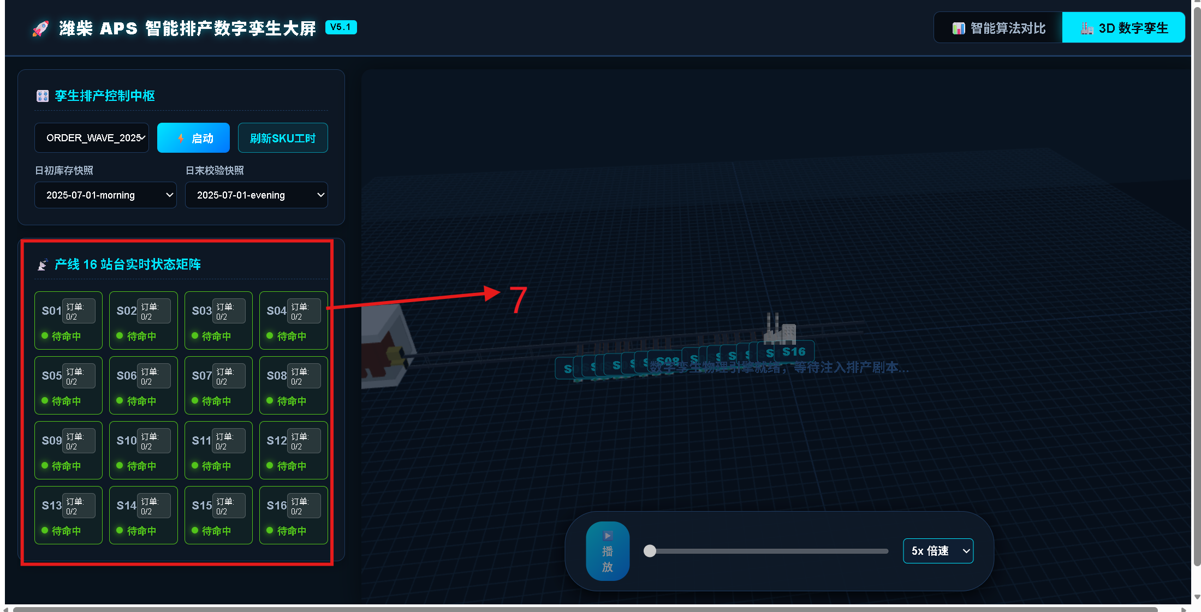
图 5 订单批次、库存快照和站台状态矩阵

6.2 启动仿真
- 点击“启动”按钮。
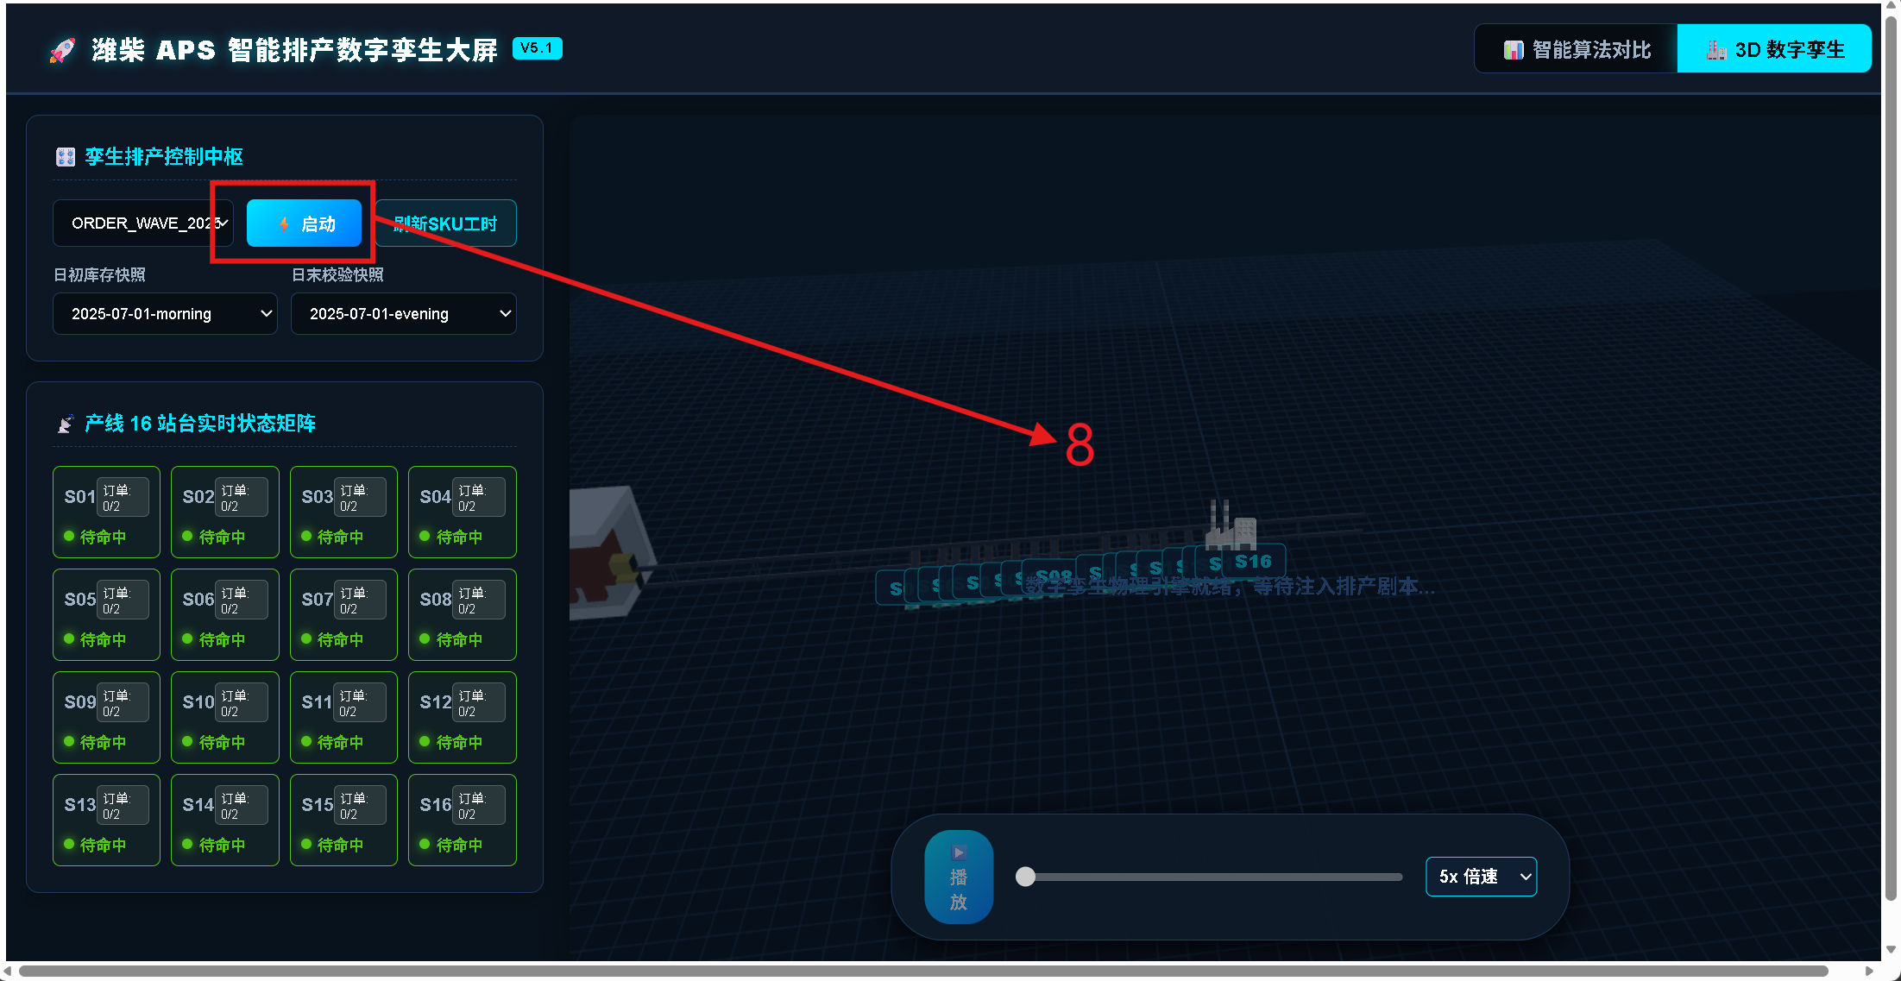
- 前端调用 /api/v1/simulation/start。
- 后端返回 task_id 后，前端每秒轮询 /api/v1/simulation/status/{task_id}。
- 任务完成后，前端读取 /api/v1/simulation/playbook/{task_id} 并加载 3D 播放脚本。
POST /api/v1/simulation/start

{
"batch_no": "ORDER_WAVE_2025-07-01",
"inventory_snapshot_id": "2025-07-01-morning",
"evening_snapshot_id": "2025-07-01-evening",
"shortage_policy": "exception_queue"
}

6.3 查看 3D 数字孪生
3D 视图展示订单实体、站台、传送路径和播放控制区。仿真完成后，可通过播放控件查看订单流转过程。
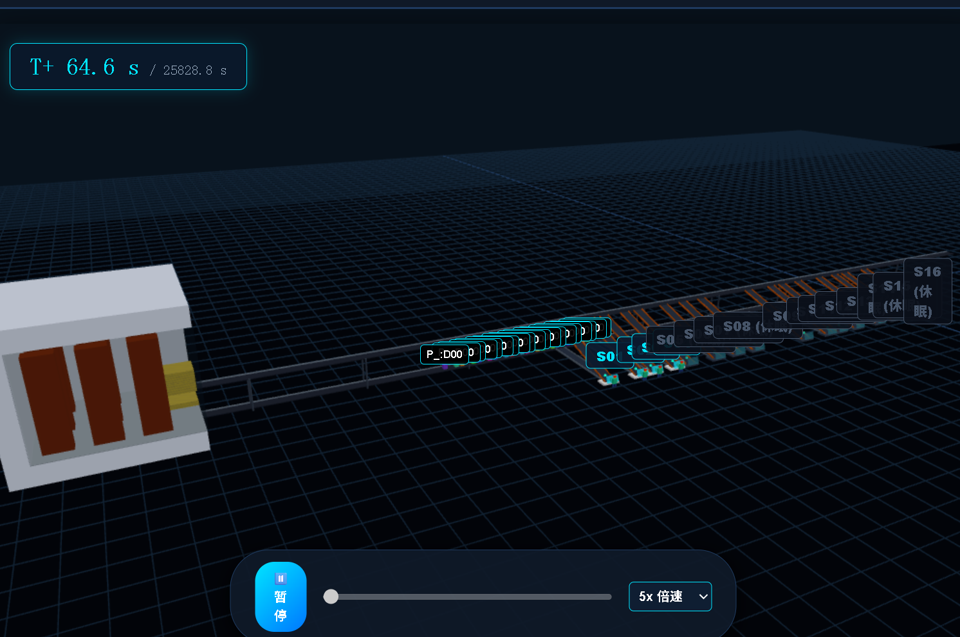
图 6 3D 数字孪生播放界面示例

6.4 查看算法对比
切换到智能算法对比页签，可查看 AI、轮询、随机等策略在完成时间、站台利用率和订单处理方面的差异。
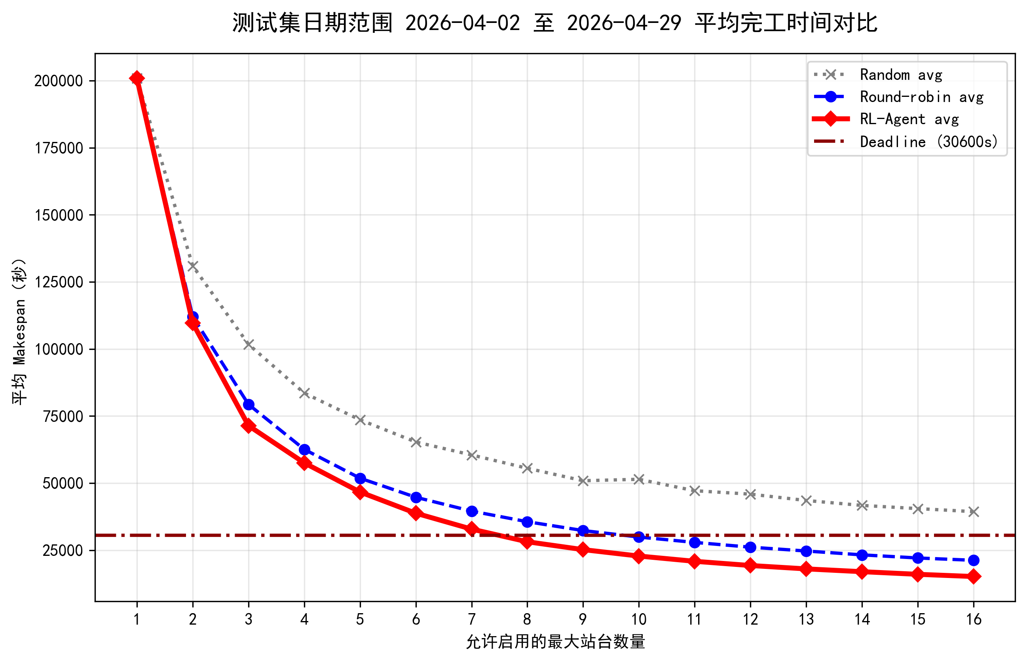
图 7 策略性能对比图表

7. 接口说明
接口 | 用途
POST /api/v1/orders/upload | 上传订单批次数据。
GET /api/v1/orders/batches | 查询已导入订单批次。
POST /api/v1/sku-time/rebuild | 重建 SKU 平均处理时间。
GET /api/v1/inventory/snapshots | 查询库存快照列表。
GET /api/v1/inventory/summary/{snapshot_id} | 查询指定库存快照摘要。
POST /api/v1/simulation/start | 启动一次完整仿真任务。
GET /api/v1/simulation/status/{task_id} | 查询仿真任务状态和进度。
GET /api/v1/simulation/playbook/{task_id} | 获取 3D 数字孪生播放脚本。
POST /api/v1/schedule/dispatch | 仅执行订单到站台的智能调度。
GET /api/v1/schedule/result/{task_id} | 获取纯调度任务结果。
GET /api/v1/model/training_metrics | 查询模型训练指标。

8. 结果文件
输出位置 | 说明
output/playbooks/weichai_ai_animation_script.json | 前端 3D 动画播放脚本。
output/playbooks/weichai_order_manifest.json | 订单与箱体清单。
output/playbooks/weichai_order_report.txt | 仿真报告。
output/schedule_results/ | 纯调度接口输出。
output/models/ | 强化学习模型文件。
output/model_selection/ | 最优模型筛选使用的固定测试订单和结果。

结果解释
仿真结果用于评估给定订单、库存快照、站台参数和模型版本下的调度表现。正式验收时，应结合现场设备节拍、人员配置、异常停机和真实数据质量进行校准。

9. 强化学习训练与模型维护
训练入口为 scenarios/order_picking/train_agent_v1.py。训练参数、checkpoint 策略和正式模型位置主要来自 config/app_config.toml。
PICKING_RESUME 是训练脚本读取的环境变量，用来控制本次训练是从头开始，还是在已有模型基础上继续训练。该变量只对当前终端会话有效，关闭终端后不会永久保存。
取值 | 含义 | 适用场景
PICKING_RESUME=0 | 从头初始化一个新模型开始训练。 | 重新训练、正式对比新奖励函数或避免旧模型影响时使用。
PICKING_RESUME=1 | 从已有模型或配置指定模型继续训练。 | 已有 v6 模型基础上追加训练时使用。

9.1 PowerShell 写法
cd D:\weichai\weichai_model_rules_malfunction\scenarios\order_picking
..\..\venv\Scripts\activate
$env:PICKING_RESUME = "0"
python train_agent_v1.py

9.2 CMD 写法
cd D:\weichai\weichai_model_rules_malfunction\scenarios\order_picking
..\..\venv\Scripts\activate
set PICKING_RESUME=0
python train_agent_v1.py

如果需要继续训练，把上面命令中的 0 改成 1 即可。正式对比新旧模型效果时，建议使用固定测试集运行 compare.py 或 select_best_model.py。

10. 常见问题
问题 | 可能原因 | 处理建议
某天订单大量缺料 | 订单日期和库存快照日期不匹配，或库存数据缺少对应 SKU。 | 使用同一天订单和库存快照，重新生成库存快照后再启动仿真。
/simulation/start 返回 task_id 后是否要等终端跑完 | 后端任务后台执行。 | 不需要等待终端阻塞，前端会通过 status 接口轮询任务进度。
/docs 页面卡顿 | 后端正在运行仿真或生成 playbook。 | 优先查看终端输出和 status 接口，任务完成后再打开 playbook。
前端下拉框为空 | 订单批次未导入或库存快照未生成。 | 先导入订单，再检查 data/inventory/ 下是否存在快照 JSON。
模型加载失败 | output/models 下缺少配置指定的 zip 模型。 | 检查 config/app_config.toml 中 active_model，或复制/重新训练模型。
PyTorch WinError 1455 | 内存或页面文件不足。 | 关闭占用内存程序，或调大 Windows 页面文件。
新增 SKU 后是否必须重新训练 | 不一定。新增 SKU 首先影响处理时间和库存匹配。 | 优先重建 t_part_master；只有订单结构和工时分布明显变化时再考虑重训。

版本说明
本说明书为基于当前项目 README、代码目录、后端接口文档和已有前端截图整理的初版。后续若系统增加安装包、用户权限、参数配置页面、审计日志或正式部署脚本，应同步更新环境准备、操作截图和故障处理章节。

